2022年危险废物污染环境防治信息公开
根据《中华人民共和国固体废物污染环境防治法》的要求，产生固体废物的单位，应当依法及时公开固体废物污染环境信息，主动接受社会以督，结合我公司实际情况，现将2022年危险废物污染环境防治信息公开如下:
1、危险废物产生单位信息公开
企业名称：江苏昌九农科化工有限公司
地址：江苏省洋口港经济开发区
法人代表及电话：钟先平 13607062072
环保负责人及电话：沈瑞华 13962725895
危险废物产生规模：1-10吨/年
危险废物贮存设施数量：仓库 1 处
危险废物贮存设施建筑面积（容积）：仓库40m²
危废名称 | 危废代码 | 产生来源 | 污染防治措施 | 处置措施
冰机废机油 | HW08，900-219-08 | 各制冷机、泵 | 防风、防雨、防晒、防雷、防渗漏、泄漏液体收集 | 委托有资质单位处置
减速机废机油 | HW08，900-214-08 | 减速机、罗茨风机 | 防风、防雨、防晒、防雷、防渗漏、泄漏液体收集 | 委托有资质单位处置
分析室废液 | HW49，900-047-49 | 分析室废液 | 防风、防雨、防晒、防雷、防渗漏、泄漏液体收集 | 委托有资质单位处置
废活性炭 | HW49，900-039-49 | 废气处理装置 | 防风、防雨、防晒、防雷 | 委托有资质单位处置
实验室废试剂瓶 | HW49，900-047-49 | 实验室实验 | 防风、防雨、防晒、防雷 | 委托有资质单位处置
废滤布、废包装桶（袋） | HW49，900-041-49 | 精制、水合、包装工序 | 防风、防雨、防晒、防雷 | 委托有资质单位处置
废离子交换树脂 | HW13，900-015-13 | 精制工序 | 防风、防雨、防晒、防雷 | 委托有资质单位处置
废物料 | HW49，900-999-49 | 设备清理产生 | 防风、防雨、防晒、防雷 | 委托有资质单位处置
2、2022年危废管理计划
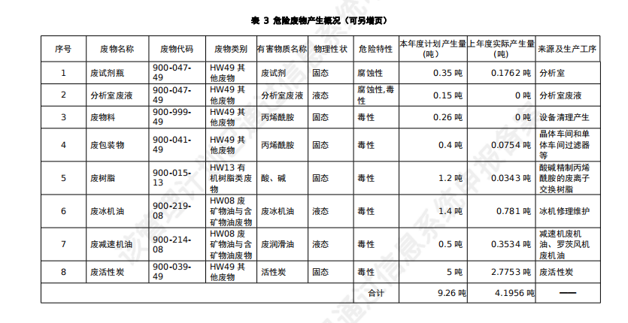、

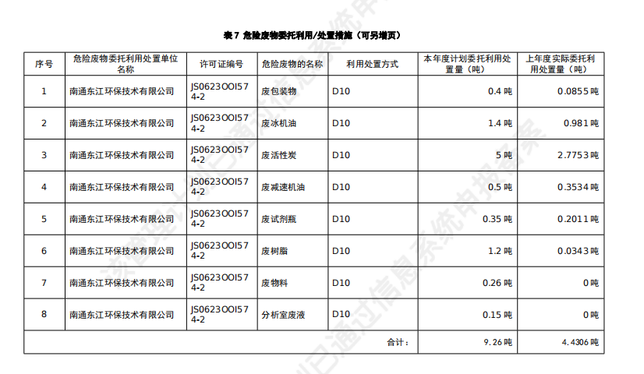

3、危险物去向
委托南通东江环保技术有限公司对本单位产生的危废进行专业化处置，所有危废按照环保要求集中打包做好防渗漏措施，贴好危废信息标签贴，转移按要求备案，填写转联单。

